11/27/2023 homework



6.2









终于做出来了！！！

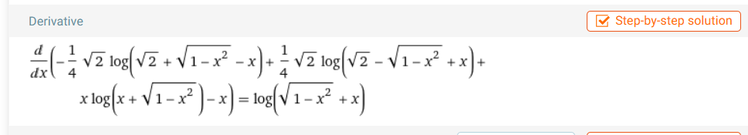





11/30/2023



